МИНОБРНАУКИ РОССИИ ФЕДЕРАЛЬНОЕ ГОСУДАРСТВЕННОЕ БЮДЖЕТНОЕ ОБРАЗОВАТЕЛЬНОЕ УЧРЕЖДЕНИЕ ВЫСШЕГО ОБРАЗОВАНИЯ «ВОРОНЕЖСКИЙ ГОСУДАРСТВЕННЫЙ УНИВЕРСИТЕТ»
Факультет компьютерных наук
Кафедра программирования и информационных технологий

Лабораторная работа №4 по дисциплине «Архитектура информационных систем»

Обучающийся М.А.Ячный, 4 курс, группа 9.1 Руководитель Е.В. Попова, старший преподаватель
Системный паттерн «Текущие обновления» («Successive updates»)
Название: Текущие обновления (Successive updates)
Тип: Системный паттерн
Назначение: Обеспечение клиенту возможности постоянного получения обновлений от сервера. Такие обновления обычно отражают изменения данных сервера, впервые появившиеся или обновленные ресурсы либо изменения в состоянии бизнес-модели.
Другие названия: Long Polling
Мотивация (решаемые проблемы):
- Невозможность сервера инициировать соединение – в классической клиент-серверной архитектуре на базе HTTP сервер не может самостоятельно отправить данные клиенту (например, из-за NAT, файерволов или stateless-природы протокола). Successive updates позволяет серверу "дождаться" момента, когда данные появятся, и отправить их в уже открытом соединении.
- Избыточная нагрузка от короткого опроса – при коротком опросе клиент отправляет запросы каждые N секунд, даже если данных нет. Это создаёт холостую нагрузку на сеть, сервер и базу данных. Successive updates отправляет ответ только при наличии данных, сокращая количество пустых запросов.
- Минимизация задержек доставки – в отличие от короткого опроса, где задержка составляет несколько секунд, Long Polling доставляет данные практически мгновенно (сразу после появления).
Условия, в которых целесообразно применять паттерн:
- Невысокая частота событий – когда обновления происходят не постоянно, а эпизодически. При очень высокой частоте (например, тысячи событий в секунду) WebSockets эффективнее.
- Требуется совместимость с HTTP/1.1 – WebSockets, решающие похожую задачу, требуют обновления протокола.
- Простота реализации на клиенте – не нужны специальные API (в отличие от WebSocket), достаточно стандартного XMLHttpRequest или fetch.
- Односторонний поток данных – когда клиенту нужно только получать обновления от сервера, а не отправлять их непрерывно в обе стороны.
Структура паттерна (диаграмма классов):
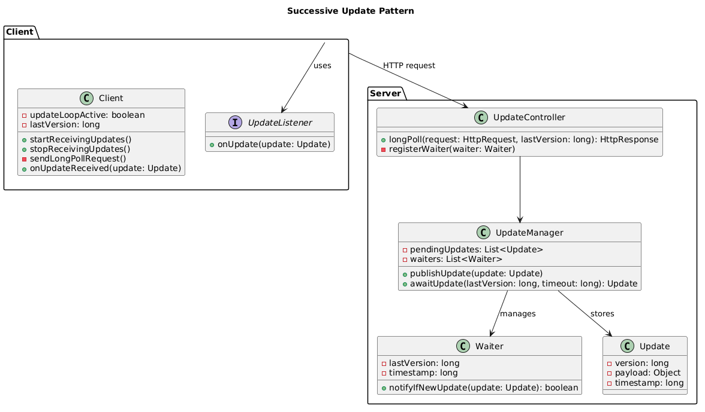
- Клиентский слой – класс Client управляет жизненным циклом получения обновлений: запускает цикл длинных запросов (startReceivingUpdates()), хранит последнюю полученную версию (lastVersion) и обрабатывает входящие обновления через onUpdateReceived(). Интерфейс UpdateListener обеспечивает гибкую обработку обновлений в UI-компонентах.
- Инициация запроса – Client отправляет HTTP-запрос к серверному UpdateController, передавая параметр lastVersion. Это позволяет серверу определить, есть ли у клиента устаревшие данные, и отдать обновление немедленно, минуя постановку в очередь ожидания.
- Управление ожиданием – UpdateController делегирует логику ожидания UpdateManager, который ведёт два ключевых хранилища: список опубликованных обновлений (pendingUpdates) и очередь ожидающих клиентов (waiters). Каждый ожидающий представлен объектом Waiter, содержащим версию клиента и временную метку для контроля таймаутов.
- Публикация и уведомление – при появлении нового Update (вызов publishUpdate()) UpdateManager проходит по списку waiters и через метод notifyIfNewUpdate() проверяет, какие из ожидающих клиентов могут получить это обновление. После уведомления Waiter удаляется из очереди, а клиенту возвращается HTTP-ответ с данными.
Объекты и паттерны, используемые в данном паттерне:
Request Manager | Управляет жизненным циклом запросов: отправляет запрос, обрабатывает ответ, инициирует следующий. Реализует повторные попытки при ошибках.
Event Bus | На сервере – шина событий, на которую публикуются изменения данных. Клиенты, ожидающие обновлений, подписываются на неё.
Delayed Response / Deferred Result | Механизм, позволяющий серверу не возвращать ответ немедленно, а отложить его до наступления события или таймаута.
Timeout Manager | Контролирует максимальное время ожидания ответа на сервере и на клиенте, предотвращая зависание соединений.
Correlation ID / Last Event ID | Идентификатор последнего полученного события, передаваемый в каждом запросе, чтобы сервер мог вернуть только новые данные.
Observer | Клиент выступает наблюдателем, подписанным на серверные события через механизм long polling.
Retry with Backoff | Стратегия повторных запросов при сбоях

Результаты работы паттерна:
Положительные результаты:
- Мгновенная доставка данных – клиент получает обновления сразу после их появления (с минимальной задержкой, определяемой временем обработки).
- Снижение нагрузки по сравнению с простым опросом – отсутствуют пустые запросы без данных.
- Высокая совместимость – работает через стандартный HTTP, не требует специальных протоколов или специфических настроек сетевого оборудования.
- Прозрачность для инфраструктуры – балансировщики нагрузки и прокси корректно обрабатывают длительные соединения в пределах установленных таймаутов.
- Простота клиентской реализации – клиенту достаточно уметь выполнять HTTP-запросы и обрабатывать ответы.
Отрицательные результаты и ограничения:
- Расход ресурсов сервера – каждое удерживаемое соединение потребляет память и файловые дескрипторы.
- Невозможность гарантировать порядок при сетевых разрывах – при обрыве соединения клиент может пропустить события, если они не хранятся на сервере для повторной отправки.
- Оверхед на установку соединений – каждый цикл требует нового TCP-соединения (в HTTP/1.1) или повторного использования с задержкой.
Рекомендации по применению:
- Устанавливать разумные таймауты, обычно 20–60 секунд
- Реализовать механизм id последнего события. Клиент передаёт идентификатор последнего обработанного события. Сервер возвращает только события, произошедшие после этого идентификатора, что обеспечивает устойчивость к разрывам соединения.
- Правильно ошибки с умом: При сетевых ошибках клиент должен повторять запрос с экспоненциальной задержкой.
- Хранить события для повторной доставки, использовать Kafka/Redis Streams, чтобы клиент мог получить пропущенные события после переподключения.
Пример кода:
Клиентская часть
public class SuccessiveUpdateClient {

private final HttpClient httpClient;
private final String serverUrl;
private String lastEventId = null;
private volatile boolean running = true;

public SuccessiveUpdateClient(String serverUrl) {
this.serverUrl = serverUrl;
this.httpClient = HttpClient.newHttpClient();
}

public void start() {
new Thread(this::pollLoop).start();
}

public void stop() {
running = false;
}

private void pollLoop() {
while (running) {
try {
String url = serverUrl + (lastEventId != null
? "?lastEventId=" + lastEventId
: "");

HttpRequest request = HttpRequest.newBuilder()
.uri(URI.create(url))
.timeout(Duration.ofSeconds(30))
.GET()
.build();

HttpResponse<String> response = httpClient.send(
request, HttpResponse.BodyHandlers.ofString());

if (response.statusCode() == 200) {
String responseBody = response.body();
processUpdate(responseBody);
} else if (response.statusCode() == 204) {
Thread.sleep(100);
} else {
handleError(response.statusCode());
}

} catch (HttpTimeoutException e) {
continue;
} catch (Exception e) {
handleException(e);
}
}
}

private void processUpdate(String data) {
lastEventId = extractEventId(data);
System.out.println("Получено обновление: " + data);
onUpdateReceived(data);
}

private String extractEventId(String json) {
return json.replaceAll(".*\"eventId\":\"([^\"]+)\".*", "$1");
}

private void onUpdateReceived(String data) {
//[какая-то обработка]
}

private void handleError(int statusCode) {
try {
Thread.sleep(1000);
} catch (InterruptedException ignored) {}
}

private void handleException(Exception e) {
e.printStackTrace();
try {
Thread.sleep(1000);
} catch (InterruptedException ignored) {}
}
}
Серверная часть
public class UpdatesController {

private final EventBus eventBus;

public void getUpdates(@RequestParam(required = false) String lastEventId,
HttpServletRequest request,
AsyncContext asyncContext) {
EventListener listener = (event) -> {
if (event.getId().compareTo(lastEventId) > 0) {
asyncContext.getResponse().getWriter().write(event.toJson());
asyncContext.complete();
}
};

eventBus.subscribe(listener);

asyncContext.addListener(new AsyncListener() {
@Override
public void onTimeout(AsyncEvent event) {
eventBus.unsubscribe(listener);
asyncContext.getResponse().setStatus(204);
asyncContext.complete();
}

@Override
public void onComplete(AsyncEvent event) {
eventBus.unsubscribe(listener);
}

});
}
}
Пояснение к примеру:
- Клиент запускает бесконечный цикл, в котором последовательно выполняет HTTP GET-запросы к серверу.
- Каждый запрос содержит идентификатор lastEventId последнего полученного события. Это позволяет серверу вернуть только новые данные.
- Сервер принимает запрос, но не отвечает немедленно. Он регистрирует слушателя на шине событий и удерживает соединение (асинхронный контекст).
- При появлении нового события (например, изменение бизнес-модели) сервер отправляет ответ клиенту и завершает соединение.
- Клиент, получив ответ, обрабатывает данные, сохраняет новый lastEventId и сразу же выполняет следующий запрос, замыкая цикл.
- Если событий нет в течение таймаута, сервер возвращает ответ 204 No Content, клиент делает небольшую паузу и продолжает опрос.
Примеры использования:
- Системы совместной работы (Jira, Google docs): уведомления об обновлениях на досках
- Мессенджеры: уведомления о новых сообщениях
- Мониторинг и алерты: мониторинг метрик (uptime, нагрузка на процессор и т.п.) и уведомления о превышении значений
Родственные паттерны:
- Short polling – Более простая, но менее эффективная альтернатива. Клиент опрашивает сервер через фиксированные интервалы независимо от наличия данных. Successive Update – эволюция этого подхода с уменьшением задержки и нагрузки.
- Websocket – Более современная альтернатива для двунаправленной связи с постоянным соединением. Successive Update часто используется как fallback, когда WebSockets недоступны.
- Producer-Subscriber – Подписчики (subscribers) подписываются на сообщения, рассылаемые издетелями (producers).

Структурный паттерн «Декоратор» («Decorator»)
Название: Декоратор (Decorator)
Тип: Структурный паттерн
Назначение: Динамически добавлять объекту новые обязанности (поведение) без изменения его исходного кода и без использования наследования.
Другие названия: Wrapper
Мотивация (решаемые проблемы):
- Взрыв количества классов в иерархии – для каждой комбинации функциональности пришлось бы создавать отдельный подкласс, что приводит к экспоненциальному росту числа классов.
- Статичность наследования – функциональность, добавленная через наследование, фиксируется на этапе компиляции и не может быть изменена во время выполнения.
- Нарушение принципа открытости/закрытости – добавление новой функциональности требует изменения существующего кода или создания новых подклассов, что может быть нежелательно для уже протестированных и стабильных классов.
- Перегрузка интерфейса – попытка предусмотреть все возможные варианты поведения в базовом классе приводит к раздуванию интерфейса и усложнению его поддержки.
Условия, в которых целесообразно применять паттерн:
- Необходимо добавлять обязанности объектам динамически, во время выполнения – когда обновления происходят не постоянно, а эпизодически. При очень высокой частоте (например, тысячи событий в секунду) WebSockets эффективнее.
- Существует несколько независимых расширений функциональности, которые могут комбинироваться в различных сочетаниях.
- Недопустимо или затруднительно использование наследования – например, когда класс объявлен как final, либо когда наследование приведёт к неоправданному разрастанию иерархии.
Структура паттерна (диаграмма классов):
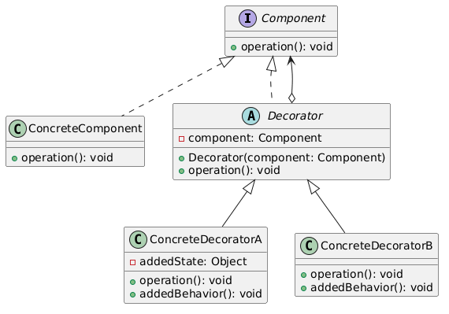
- Базовый интерфейс – Component определяет общий контракт (operation()), которому следуют как конкретные реализации, так и декораторы. Это позволяет клиентам работать с обёрнутыми объектами единообразно.
- Исходный объект – ConcreteComponent представляет собой базовую реализацию компонента, которую необходимо расширить дополнительной функциональностью. Он не знает о существовании декораторов.
- Абстрактный декоратор – Decorator содержит ссылку (component) на обёрнутый объект того же типа Component и делегирует ему вызов operation(). Абстрактный класс обеспечивает единую структуру для всех конкретных декораторов.
- Конкретные декораторы – ConcreteDecoratorA и ConcreteDecoratorB расширяют поведение базового компонента. Они переопределяют operation(), добавляя собственную логику (например, дополнительные вычисления, логирование, валидацию) до или после вызова operation() у обёрнутого объекта.
Объекты и паттерны, используемые в данном паттерне:
Component (интерфейс) | Определяет единый контракт, который позволяет декораторам быть взаимозаменяемыми с конкретными компонентами.
ConcreteComponent | Исходный объект, к которому добавляется функциональность. Содержит базовую реализацию.
Decorator (абстрактный класс) | Хранит ссылку на обёрнутый компонент. Обеспечивает единообразное делегирование вызовов.
ConcreteDecorator | Реализует конкретное расширение функциональности. Может добавлять состояние и поведение.

Результаты работы паттерна:
Положительные результаты:
- Гибкость добавления функциональности – обязанности могут добавляться и удаляться во время выполнения, в отличие от статического наследования.
- Избежание взрыва иерархии – вместо N×M подклассов для N базовых типов и M расширений достаточно N конкретных компонентов и M декораторов.
- Соблюдение принципа открытости/закрытости – классы остаются закрытыми для модификации, но открытыми для расширения через декорирование.
- Комбинируемость – декораторы могут накладываться друг на друга в любом порядке, создавая разнообразные комбинации поведения.
Отрицательные результаты и ограничения:
- Сложность отладки – стек вызовов становится менее очевидным, так как включает множество вложенных декораторов.
- Чувствительность к порядку – результат зависит от порядка наложения декораторов, что может приводить к неожиданному поведению при неправильной конфигурации.
- Ограниченная поддержка идентичности – объект, обёрнутый в декоратор, перестаёт быть идентичным исходному объекту (equals(), hashCode() могут работать некорректно).
Рекомендации по применению:
- Обеспечить единый интерфейс – все декораторы и конкретные компоненты должны реализовывать общий интерфейс Component. Это гарантирует прозрачность использования.
- Делегировать вызовы базовому компоненту – абстрактный декоратор должен содержать ссылку на Component и делегировать все вызовы. Конкретные декораторы вызывают super для сохранения цепочки.
- Проектировать декораторы как независимые слои – каждый декоратор должен добавлять ровно одну чётко определённую ответственность (принцип единой ответственности).
- Документировать порядок наложения – если порядок декораторов влияет на результат, это должно быть явно задокументировано или контролироваться через фабричные методы.
Пример кода:
Обший интерфейс:
public interface Notifier {
void send(String message);
}
Конкретный компонент:
// Базовая реализация – отправка через email
public class EmailNotifier implements Notifier {
private final String email;

public EmailNotifier(String email) {
this.email = email;
}

@Override
public void send(String message) {
// Упрощённо: вывод в консоль вместо реальной отправки
System.out.println("Отправка email на " + email + ": " + message);
}
}
Абстрактный декоратор:
// Абстрактный декоратор, оборачивающий любой Notifier
public abstract class NotifierDecorator implements Notifier {
protected final Notifier wrappedNotifier;

public NotifierDecorator(Notifier notifier) {
this.wrappedNotifier = notifier;
}

@Override
public void send(String message) {
// Делегируем вызов обёрнутому объекту
wrappedNotifier.send(message);
}
}
Конкретный декоратор:
// Декоратор, добавляющий шифрование сообщения
public class EncryptedNotifierDecorator extends NotifierDecorator {
public EncryptedNotifierDecorator(Notifier notifier) {
super(notifier);
}

@Override
public void send(String message) {
String encryptedMessage = encrypt(message);
super.send(encryptedMessage);
}

private String encrypt(String message) {
return "[ENCRYPTED] " + message;
}
}
Пояснение к примеру:
- Notifier – интерфейс Component, определяющий единый контракт для отправки уведомлений.
- EmailNotifier – ConcreteComponent, базовая реализация отправки по email.
- NotifierDecorator – абстрактный декоратор, хранит ссылку на обёрнутый объект и делегирует вызов.
- EncryptedNotifierDecorator – декоратор, который модифицирует данные до передачи по цепочке (поведение добавляется перед делегированием).
Примеры использования:
- Java IO: BufferedInputStream, GZIPInputStream, CipherInputStream – классические примеры декораторов, оборачивающих InputStream.
- Логирование: оборачивание класса/репозитория/другого хранилища позволяет логировать все обращения к нему
- Валидация и трансформация данных: Цепочка декораторов может последовательно валидировать, нормализовать и обогащать данные перед сохранением.
Родственные паттерны:
- Proxy – Имеет схожую структуру (обёртка), но решает другую задачу: Proxy контролирует доступ к объекту, а Декоратор добавляет новое поведение. Proxy обычно не изменяет интерфейс и может управлять жизненным циклом объекта, тогда как Декоратор всегда реализует тот же интерфейс и фокусируется на расширении функциональности.
- Adapter – Изменяет интерфейс объекта для обеспечения совместимости с другим кодом. Декоратор сохраняет интерфейс, но расширяет поведение.
- Chain of responsibility – Похож на цепочку декораторов, где каждый может обработать запрос или передать дальше. Однако в Chain of Responsibility обработчики могут прерывать цепочку, а декораторы всегда передают вызов дальше (хотя могут и не передавать, но это нарушает ожидаемое поведение).

Поведенческий паттерн «Цепочка ответственности» («Chain of respobsibility»)
Название: Цепочка ответственности (Chain of responsibility)
Тип: Поведенческий паттерн
Назначение: Для организации в системе уровней ответственности, позволяет установить, должно ли сообщение обрабатываться на том уровне, где оно было получено, или же оно должно передаваться для обработки другому объекту
Другие названия: Object chain, Pipeline, Chain of command
Мотивация (решаемые проблемы):
- Жёсткая привязка отправителя к получателю – если отправитель знает, какой именно объект должен обработать запрос, это создаёт тесную связанность и затрудняет модификацию системы.
- Необходимость условной логики выбора обработчика – без паттерна пришлось бы использовать разветвлённые конструкции if-else или switch для определения того, кто должен обработать запрос.
- Динамическое изменение набора обработчиков – набор объектов, способных обработать запрос, может меняться во время выполнения системы (например, добавляются новые уровни логирования или этапы валидации).
- Нарушение принципа единственной ответственности – отправитель вынужден знать не только о своей основной задаче, но и о том, как маршрутизировать запросы к обработчикам.
Условия, в которых целесообразно применять паттерн:
- Более одного объекта может обработать запрос, причём конкретный обработчик заранее неизвестен и определяется во время выполнения.
- Необходимо передать запрос одному из нескольких объектов, не указывая получателя явно.
- Набор обработчиков может меняться динамически
- Обработка запроса может быть прервана – если какой-то обработчик может полностью обработать запрос и не требует дальнейшей передачи.
- Требуется последовательная обработка запроса несколькими обработчиками – когда каждый обработчик может внести свой вклад в обработку, и все они должны быть вызваны по очереди.
- Необходимо избежать жёсткой связи между отправителем и получателем, обеспечивая гибкость и возможность лёгкого изменения маршрутизации запросов.
Структура паттерна (диаграмма классов):
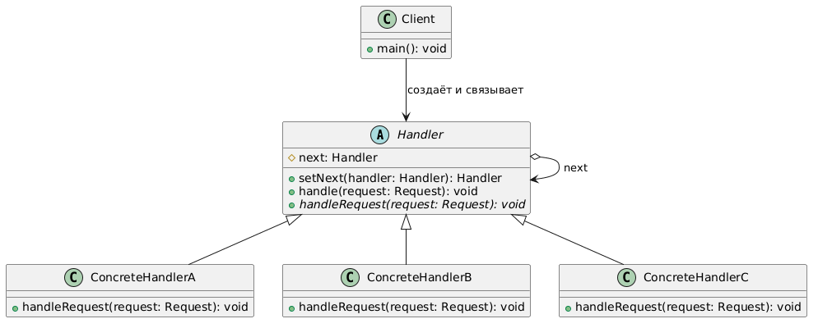
- Абстрактный обработчик – абстрактный класс Handler определяет единый интерфейс для всех обработчиков. Он хранит ссылку на следующий обработчик (next), предоставляет метод setNext() для построения цепочки и объявляет абстрактный метод handleRequest(), который реализуют конкретные обработчики.
- Построение цепочки – метод setNext() возвращает переданный обработчик, что позволяет строить цепочку с помощью fluent-интерфейса (например, handlerA.setNext(handlerB).setNext(handlerC)). Связь между обработчиками представлена композицией (Handler o--> Handler).
- Конкретные обработчики – ConcreteHandlerA, ConcreteHandlerB и ConcreteHandlerC реализуют метод handleRequest(). Каждый из них решает, может ли он обработать запрос (обычно по типу, условию или уровню приоритета). Если может – выполняет обработку и завершает прохождение цепочки; если нет – передаёт запрос следующему обработчику через вызов next.handleRequest().
Объекты и паттерны, используемые в данном паттерне:
Handler (обработчик) | Абстрактный класс или интерфейс, определяющий общий контракт для всех обработчиков в цепочке. Содержит ссылку на следующий элемент.
ConcreteHandler | Конкретная реализация обработчика. Содержит логику принятия решения – обрабатывать запрос или передавать дальше.
Client | Инициирует запрос, передавая его первому обработчику в цепочке. Не имеет прямой зависимости от конкретных обработчиков.
Request | Контейнер для данных запроса. Может содержать тип запроса, параметры, контекст выполнения.

Результаты работы паттерна:
Положительные результаты:
- Ослабление связанности – отправитель запроса не зависит от конкретных обработчиков. Обработчики могут добавляться, удаляться или изменяться без модификации клиентского кода.
- Гибкость распределения обязанностей – ответственность за обработку запроса может быть динамически перераспределена между объектами.
- Принцип единственной ответственности – каждый обработчик отвечает только за свой тип запросов или этап обработки, что упрощает тестирование и поддержку.
- Динамическая конфигурация – цепочка может быть построена и перенастроена во время выполнения в зависимости от контекста (например, роли пользователя, системной нагрузки).
- Открытость для расширения – новые обработчики могут быть добавлены в цепочку без изменения существующего кода, что соответствует принципу открытости/закрытости.
Отрицательные результаты и ограничения:
- Гарантия обработки не обеспечивается – запрос может дойти до конца цепочки и остаться необработанным, если ни один обработчик не взял на себя ответственность.
- Сложность отладки – трассировка пути запроса через цепочку может быть затруднена, особенно в длинных и динамически построенных цепочках.
- Риск зацикливания – при неправильной реализации или настройке цепочка может замкнуться сама на себя, вызывая бесконечные циклы.
- Неочевидность логики – последовательность обработчиков может быть скрыта от клиента, и понимание того, как будет обработан запрос, требует анализа всей цепочки.
Рекомендации по применению:
- Определить чёткий критерий обработки – каждый обработчик должен иметь понятное условие, по которому он решает, может ли он обработать запрос. Это могут быть тип запроса, диапазон значений, наличие прав или состояние системы.
- Реализовать терминатор цепочки – последний обработчик в цепочке должен либо обрабатывать все оставшиеся запросы, либо явно сигнализировать об отсутствии обработчика.
- Документировать порядок обработчиков – если порядок влияет на результат (например, валидация перед аутентификацией), это должно быть явно зафиксировано.
- Рассмотреть использование строителя (Builder) – для создания сложных цепочек с множеством обработчиков удобно использовать паттерн Builder, который обеспечивает читаемость и правильный порядок.
- Быть осторожными с циклическими ссылками – при динамическом изменении цепочек убедиться, что обработчик не ссылается на себя напрямую или косвенно.
Пример кода (обработка запросов службой поддержки):
Общий обработчик:
public abstract class SupportHandler {
protected SupportHandler nextHandler;

public SupportHandler setNext(SupportHandler handler) {
this.nextHandler = handler;
return handler;
}

public void handle(Ticket ticket) {
if (canHandle(ticket)) {
process(ticket);
} else if (nextHandler != null) {
nextHandler.handle(ticket);
} else {
System.out.println("Заявка #" + ticket.getId() +
" не может быть обработана. Обратитесь к администратору.");
}
}

protected abstract boolean canHandle(Ticket ticket);

protected abstract void process(Ticket ticket);
}
Класс запроса:
public class Ticket {
private final int id;
private final String description;
private final Severity severity;
private boolean resolved = false;

public enum Severity {
LOW, MEDIUM, HIGH, CRITICAL
}

public Ticket(int id, String description, Severity severity) {
this.id = id;
this.description = description;
this.severity = severity;
}

public int getId() { return id; }
public String getDescription() { return description; }
public Severity getSeverity() { return severity; }
public boolean isResolved() { return resolved; }
public void setResolved(boolean resolved) { this.resolved = resolved; }
}
Конкретные обработчики для каждого уровня поддержки:
public class Level1Support extends SupportHandler {
@Override
protected boolean canHandle(Ticket ticket) {
return ticket.getSeverity() == Ticket.Severity.LOW;
}

@Override
protected void process(Ticket ticket) {
System.out.println("L1 поддержка обрабатывает заявку #" + ticket.getId() +
": " + ticket.getDescription());
ticket.setResolved(true);
System.out.println("Заявка #" + ticket.getId() + " решена на уровне L1");
}
}

public class Level2Support extends SupportHandler {
@Override
protected boolean canHandle(Ticket ticket) {
return ticket.getSeverity() == Ticket.Severity.MEDIUM;
}

@Override
protected void process(Ticket ticket) {
System.out.println("L2 поддержка обрабатывает заявку #" + ticket.getId() +
": " + ticket.getDescription());
ticket.setResolved(true);
System.out.println("Заявка #" + ticket.getId() + " решена на уровне L2");
}
}

public class Level3Support extends SupportHandler {
@Override
protected boolean canHandle(Ticket ticket) {
return ticket.getSeverity() == Ticket.Severity.HIGH;
}

@Override
protected void process(Ticket ticket) {
System.out.println("L3 поддержка обрабатывает заявку #" + ticket.getId() +
": " + ticket.getDescription());
ticket.setResolved(true);
System.out.println("Заявка #" + ticket.getId() + " решена на уровне L3");
}
}

public class CriticalIssueHandler extends SupportHandler {
@Override
protected boolean canHandle(Ticket ticket) {
return ticket.getSeverity() == Ticket.Severity.CRITICAL;
}

@Override
protected void process(Ticket ticket) {
System.out.println("!!! КРИТИЧЕСКАЯ ЗАЯВКА !!!");
System.out.println("Заявка #" + ticket.getId() + ": " + ticket.getDescription());
System.out.println("Немедленно уведомляем технического директора");
ticket.setResolved(true);
System.out.println("Критическая заявка #" + ticket.getId() + " взята в экстренную работу");
}
}

public class DefaultHandler extends SupportHandler {
@Override
protected boolean canHandle(Ticket ticket) {
return true;
}

@Override
protected void process(Ticket ticket) {
System.out.println("Стандартная процедура для заявки #" + ticket.getId() +
". Перенаправляем в общую очередь.");
ticket.setResolved(true);
}
}
Клиентская часть:
public class SupportSystem {
public static void main(String[] args) {
Level1Support level1 = new Level1Support();
Level2Support level2 = new Level2Support();
Level3Support level3 = new Level3Support();
CriticalIssueHandler critical = new CriticalIssueHandler();
DefaultHandler defaultHandler = new DefaultHandler();
level1.setNext(level2)
.setNext(level3)
.setNext(critical)
.setNext(defaultHandler);

Ticket ticket1 = new Ticket(101, "Не могу войти в аккаунт", Ticket.Severity.LOW);
Ticket ticket2 = new Ticket(102, "Приложение зависает при запуске", Ticket.Severity.MEDIUM);
Ticket ticket3 = new Ticket(103, "База данных не отвечает", Ticket.Severity.HIGH);
Ticket ticket4 = new Ticket(104, "Система не работает у всех клиентов", Ticket.Severity.CRITICAL);
Ticket ticket5 = new Ticket(105, "Мелкая опечатка в интерфейсе", Ticket.Severity.LOW);

System.out.println("=== Обработка заявок ===\n");
System.out.println("--- Заявка #101 ---");
level1.handle(ticket1);
System.out.println("\n--- Заявка #102 ---");
level1.handle(ticket2);
System.out.println("\n--- Заявка #103 ---");
level1.handle(ticket3);
System.out.println("\n--- Заявка #104 ---");
level1.handle(ticket4);
System.out.println("\n--- Заявка #105 ---");
level1.handle(ticket5);
}
}

Пояснение к примеру:
- SupportHandler – абстрактный обработчик, содержит ссылку на следующий элемент цепочки (nextHandler) и метод handle(), который либо обрабатывает запрос, либо передаёт дальше.
- Ticket – объект запроса, содержит информацию о заявке: идентификатор, описание и уровень сложности.
- Конкретные обработчики (Level1Support, Level2Support, Level3Support, CriticalIssueHandler) – каждый реализует методы canHandle() (проверка, может ли он обработать запрос) и process() (логика обработки).
- Клиент (SupportSystem) – строит цепочку, устанавливая связи между обработчиками с помощью метода setNext(), и затем передаёт запросы первому обработчику.
- Обработчик может обработать запрос и не передавать его дальше (как в примере с Level1Support).
- Если обработчик не может обработать запрос, он передаёт его следующему.
- Цепочка может иметь терминатор (в примере CriticalIssueHandler и DefaultHandler), который гарантирует, что любой запрос будет обработан.
- Порядок в цепочке важен: заявка уровня LOW будет обработана на первом уровне и не дойдёт до более высоких уровней.
Примеры использования:
- Аутентификация и авторизация: Цепочка фильтров безопасности: проверка сессии, проверка прав доступа, проверка IP-адреса, проверка лимитов запросов.
- Логирование: Цепочка логгеров: консольный логгер, файловый логгер, удалённый логгер. Каждый решает, логировать ли сообщение в зависимости от уровня важности.
- Валидация данных: Последовательная валидация: проверка обязательных полей, проверка формата, проверка бизнес-правил, проверка уникальности в БД.
Родственные паттерны:
- Command – Часто используется вместе с Chain of Responsibility: запрос оформляется как объект Command и передаётся по цепочке. Команды могут быть поставлены в очередь, логированы или отменены.
- Decorator – Имеет схожую структуру цепочки, но разное назначение. Decorator обязательно вызывает следующий элемент (добавляя поведение), а Chain of Responsibility может прервать передачу. Decorator фокусируется на расширении функциональности, Chain of Responsibility – на распределении обработки.
- Pipeline – Близкий родственник, особенно в функциональном программировании. Pipeline предполагает, что каждый этап обязательно применяется к данным, в то время как Chain of Responsibility может пропускать этапы.

Порождающий паттерн «Метод фабрики» («Factory method»)
Название: Метод фабрики (Factory method)
Тип: Порождающий паттерн
Назначение: Определяет стандартный метод создания объекта, не связанный с вызовом конструктора, оставляя решение о том, какой именно объект создавать, за подклассами
Мотивация (решаемые проблемы):
- Жёсткая привязка к конкретным классам – использование оператора new напрямую связывает код с конкретными реализациями, что затрудняет замену одной реализации на другую.
- Нарушение принципа открытости/закрытости – при добавлении новых типов продуктов приходится модифицировать существующий код, добавляя новые условные операторы.
- Сложность тестирования – невозможно подменить реальные зависимости на тестовые двойники (моки, стабы) без изменения производственного кода.
- Дублирование логики создания – если создание объекта требует сложной инициализации, эта логика может дублироваться в разных местах приложения.
Условия, в которых целесообразно применять паттерн:
- Код должен работать с объектами, конкретный тип которых неизвестен на этапе компиляции – тип определяется во время выполнения на основе конфигурации, входных данных или условий окружения.
- Класс не может предвидеть типы объектов, которые должны быть созданы его подклассами – создание делегируется подклассам, которые могут переопределить фабричный метод.
- Необходимо централизовать логику создания объектов – сложная инициализация, управление ресурсами или настройка параметров вынесены в одно место.
- Создание объекта требует условной логики – выбор типа объекта зависит от внешних факторов, и эту логику нужно изолировать от основной бизнес-логики.
Структура паттерна (диаграмма классов):
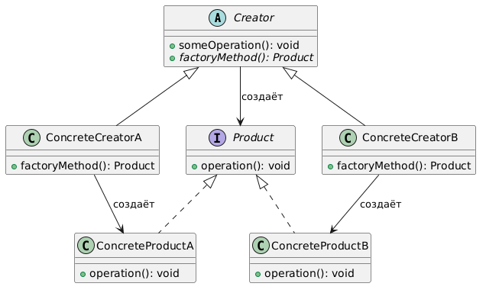
- Создатель (Creator) – абстрактный класс Creator объявляет фабричный метод factoryMethod(), который возвращает объект типа Product. Также может содержать реализацию someOperation(), которая использует фабричный метод для работы с продуктом, что обеспечивает единую бизнес-логику при разных типах создаваемых объектов.
- Фабричный метод – абстрактный метод factoryMethod() делегирует логику создания конкретного продукта подклассам. Это позволяет отделить код создания объекта от кода его использования, следуя принципу инверсии зависимостей.
- Конкретные создатели – ConcreteCreatorA и ConcreteCreatorB переопределяют фабричный метод, возвращая соответствующие конкретные продукты (ConcreteProductA и ConcreteProductB). Каждый создатель специализирован на создании определённого типа продукта, но клиент работает с ними через общий интерфейс Creator.
- Абстракция продукта – интерфейс Product определяет общий контракт (operation()) для всех объектов, которые могут быть созданы фабричным методом. Это обеспечивает полиморфную работу с продуктами в методах создателя.
- Конкретные продукты – ConcreteProductA и ConcreteProductB реализуют интерфейс Product, предоставляя конкретную реализацию бизнес-логики. Они могут быть абсолютно разными по внутреннему устройству, но единообразно использоваться через общий интерфейс.
Объекты и паттерны, используемые в данном паттерне:
Creator (создатель) | Абстрактный класс или интерфейс, содержащий фабричный метод. Может содержать бизнес-логику, использующую создаваемые продукты.
ConcreteCreator (конкретный создатель) | Переопределяет фабричный метод для создания конкретного продукта. Может иметь собственные параметры или конфигурацию.
Product (продукт) | Абстрактный тип, определяющий интерфейс создаваемых объектов.
ConcreteProduct (конкретный продукт) | Реализует интерфейс продукта. Может иметь специфические особенности, скрытые за общим интерфейсом.
Singleton | Cоздатель или продукт могут быть синглтонами, особенно если создание объекта требует единственного экземпляра.
Dependency Injection | Фабричный метод может использоваться как альтернатива внедрению зависимостей, особенно когда тип создаваемого объекта зависит от состояния создателя.

Результаты работы паттерна:
Положительные результаты:
- Ослабление связанности – код работает с абстрактным интерфейсом Product, не завися от конкретных реализаций. Это упрощает замену одной реализации на другую.
- Соответствие принципу открытости/закрытости – новые типы продуктов можно добавлять, создавая новые подклассы создателя, без изменения существующего кода.
- Централизация логики создания – сложная логика инициализации и конфигурации объектов собрана в одном месте (фабричном методе), что упрощает поддержку.
- Упрощение тестирования – возможность подменять реальные продукты тестовыми двойниками через создание подклассов-заглушек.
- Повторное использование кода – общая бизнес-логика, работающая с продуктами, находится в базовом классе и не дублируется в подклассах.
Отрицательные результаты и ограничения:
- Увеличение количества классов – для каждого типа продукта требуется свой конкретный создатель, что может привести к разрастанию иерархии классов.
- Усложнение архитектуры – появляется дополнительный уровень абстракции, который может быть избыточен для простых сценариев создания объектов.
- Сложность наследования – клиент должен наследоваться от создателя, чтобы переопределить фабричный метод, что не всегда возможно (например, если класс уже имеет предка).
- Проблемы с приватными конструкторами – если продукт имеет приватный конструктор, фабричный метод должен находиться внутри самого класса продукта или использовать другие механизмы создания.
Рекомендации по применению:
- Называть фабричный метод осмысленно – имя метода должно отражать, что он создаёт (например, createLogger(), buildConnection(), makeDocument()).
- Рассмотриеть возможность реализации фабричного метода с параметрами – параметризованный фабричный метод может создавать разные типы продуктов на основе входных данных, но надо быть осторожным с нарушением принципа подстановки Лисков.
- Избегать сложной логики в фабричном методе – фабричный метод должен отвечать только за создание объекта. Сложную бизнес-логику выносить в отдельные методы.
- Документировать контракт фабричного метода – укажите, какие исключения могут быть выброшены, может ли метод вернуть null, и какие гарантии даёт создаваемый объект.
- Рассмотреть альтернативы – для простых случаев создания объектов может быть достаточно статического фабричного метода или конструктора.
- Соблюдайте принцип единственной ответственности – класс создателя не должен заниматься чем-то кроме своей основной бизнес-логики и создания продуктов.

Пример кода (обработка запросов службой поддержки):
Пример демонстрирует систему доставки, где разные типы транспорта (грузовик, корабль, самолёт) создаются через фабричный метод в зависимости от типа заказа.
Интерфейс продукта (транспорт):
public interface Transport {
void deliver(String cargo);
String getEstimatedTime();
double getCost();
}
Конкретные продукты:
public class Truck implements Transport {
@Override
public void deliver(String cargo) {
System.out.println("Доставка груза '" + cargo + "' по суше на грузовике");
}

@Override
public String getEstimatedTime() {
return "2-3 дня";
}

@Override
public double getCost() {
return 1500.0;
}
}

public class Ship implements Transport {
@Override
public void deliver(String cargo) {
System.out.println("Доставка груза '" + cargo + "' по морю на корабле");
}

@Override
public String getEstimatedTime() {
return "7-14 дней";
}

@Override
public double getCost() {
return 800.0;
}
}

public class Airplane implements Transport {
@Override
public void deliver(String cargo) {
System.out.println("Доставка груза '" + cargo + "' по воздуху на самолёте");
}

@Override
public String getEstimatedTime() {
return "1-2 дня";
}

@Override
public double getCost() {
return 3500.0;
}
}
Абстрактный создатель:
public abstract class LogisticsCompany {

protected abstract Transport createTransport();

public void processDelivery(String cargo) {
Transport transport = createTransport();
System.out.println("=== Обработка заказа на доставку ===");
System.out.println("Тип транспорта: " + transport.getClass().getSimpleName());
System.out.println("Стоимость доставки: " + transport.getCost() + " руб.");
System.out.println("Расчётное время: " + transport.getEstimatedTime());
transport.deliver(cargo);
System.out.println("Заказ выполнен!\n");
}

public double calculatePrice(String cargo) {
Transport transport = createTransport();
double baseCost = transport.getCost();
return baseCost * 1.2;
}
}
Конкретные создатели:
public class GroundLogistics extends LogisticsCompany {
@Override
protected Transport createTransport() {
return new Truck();
}
}

public class SeaLogistics extends LogisticsCompany {
@Override
protected Transport createTransport() {
return new Ship();
}
}

public class AirLogistics extends LogisticsCompany {
@Override
protected Transport createTransport() {
return new Airplane();
}
}

public class DynamicLogistics extends LogisticsCompany {
private final DeliveryType deliveryType;

public enum DeliveryType {
EXPRESS, ECONOMY, STANDARD
}

public DynamicLogistics(DeliveryType type) {
this.deliveryType = type;
}

@Override
protected Transport createTransport() {
switch (deliveryType) {
case EXPRESS:
return new Airplane();
case ECONOMY:
return new Ship();
case STANDARD:
default:
return new Truck();
}
}
}
Пояснение к примеру:
- Transport – интерфейс продукта, определяющий контракт для всех транспортных средств. Клиентский код (в данном случае метод processDelivery()) работает с объектами через этот интерфейс.
- Truck, Ship, Airplane – конкретные продукты, реализующие интерфейс Transport. Каждый имеет свою логику доставки, время и стоимость.
- LogisticsCompany – абстрактный создатель, объявляющий фабричный метод createTransport(). Содержит общую бизнес-логику processDelivery(), которая использует создаваемый транспорт. Обратите внимание, что processDelivery() не знает, какой именно транспорт будет создан – это решение делегировано подклассам.
- GroundLogistics, SeaLogistics, AirLogistics – конкретные создатели, переопределяющие фабричный метод для создания соответствующего типа транспорта.
- DynamicLogistics – демонстрирует параметризованный фабричный метод, где выбор конкретного продукта зависит от состояния создателя (типа доставки, переданного в конструктор).
- Фабричный метод createTransport() объявлен как protected, чтобы его могли переопределять подклассы, но он не предназначен для прямого вызова из клиентского кода.
- Базовый класс содержит готовую бизнес-логику (processDelivery()), которая полагается на фабричный метод. Это позволяет переиспользовать логику для всех типов транспорта.
Примеры использования:
- Стандартная библиотека Java: метод iterator() является фабричным методом, создающим итератор для конкретной коллекции.
- Парсеры: DocumentParser с фабричным методом createParser() для создания парсера PDF, DOCX, HTML в зависимости от типа файла.
- Библиотеки для работы с БД: Создание соединений с базой данных (createConnection()) для разных СУБД (MySQL, PostgreSQL, Oracle) через фабричный метод.
Родственные паттерны:
- Abstract factory – Часто реализуется с помощью фабричных методов. Abstract Factory создаёт семейства связанных объектов, а Factory Method – один объект. Abstract Factory может содержать несколько фабричных методов.
- Singleton – Может использоваться совместно: фабричный метод может возвращать экземпляр синглтона. Иногда фабричный метод реализуется как синглтон, если создатель должен существовать в единственном экземпляре.
- Dependency injection – Альтернативный подход к созданию объектов. Вместо того чтобы класс сам создавал зависимости через фабричный метод, зависимости передаются извне. DI часто предпочтительнее для тестируемости и гибкости.
- Template method – Фабричный метод часто является частью шаблонного метода.
Паттерн параллельного программирования «Блокировка чтения/записи» («Read/Write Lock»)
Название: Блокировка чтения/записи (Read/Write Lock).
Тип: Паттерн параллельного программирования
Альтернативные названия: Multiple readers/Single writer lock, Shared-exclusive lock, Concurrent Read / Exclusive Write Lock
Назначение: Обеспечивает альтернативный доступ к ресурсам, в случае, если одни операции могут совместно использовать тот или иной ресурс одновременно, а другие этого делать не могут
Мотивация (решаемые проблемы):
- Избыточная блокировка при чтении – если несколько потоков только читают данные, использование обычной блокировки заставляет их выполняться последовательно, хотя параллельное чтение безопасно.
- Снижение пропускной способности – в системах с высокой интенсивностью чтения и низкой интенсивностью записи традиционные блокировки создают узкое место, неоправданно ограничивая параллелизм.
- Неоптимальное использование ресурсов – многопроцессорные системы могут эффективно выполнять множество читающих потоков одновременно, но стандартные механизмы синхронизации не используют это преимущество.
- Усложнение кода при ручной оптимизации – попытки вручную реализовать раздельное управление чтением и записью часто приводят к сложным, подверженным ошибкам конструкциям.

Условия, в которых целесообразно применять паттерн:
- Разделяемый ресурс часто читается и редко изменяется – соотношение операций чтения к записи значительно, что делает оптимизацию чтения оправданной.
- Операции чтения не изменяют состояние ресурса – чтение должно быть безопасным для параллельного выполнения (нет побочных эффектов).
- Требуется максимизировать параллелизм – система должна эффективно использовать многопроцессорные/многоядерные архитектуры.
- Допустима асимметрия между читателями и писателями – можно предоставить приоритет одной из сторон в зависимости от требований системы.
- Операции чтения могут быть длительными – если чтение занимает значительное время, блокировка других читателей становится особенно неэффективной.

Структура паттерна (диаграмма классов):
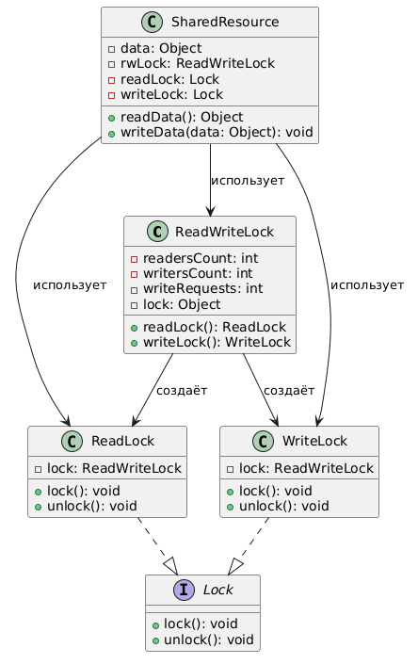
- Ядро синхронизации – класс ReadWriteLock управляет счётчиками читателей (readersCount), писателей (writersCount) и ожидающих запросов на запись (writeRequests). Он инкапсулирует всю сложную логику координации доступа, определяя, когда читатели могут получить доступ одновременно, а когда писатель должен получить эксклюзивный доступ.
- Разделение интерфейсов – класс предоставляет методы readLock() и writeLock(), которые возвращают объекты ReadLock и WriteLock соответственно. Это реализует принцип разделения интерфейсов (ISP): клиенты получают только те методы, которые им нужны, и не могут случайно вызвать несоответствующий тип блокировки.
- Реализация блокировок – классы ReadLock и WriteLock реализуют общий интерфейс Lock с методами lock() и unlock(). ReadLock позволяет множественным потокам одновременно захватывать блокировку, пока нет активного писателя. WriteLock обеспечивает эксклюзивный доступ – только один поток может захватить его, и только когда нет активных читателей.
- Защищаемый ресурс – класс SharedResource представляет собой бизнес-данные (data), которые требуют потокобезопасного доступа. Он содержит экземпляр ReadWriteLock и ссылки на объекты чтения и записи. Метод readData() захватывает read-блокировку, обеспечивая безопасное параллельное чтение. Метод writeData() захватывает write-блокировку, гарантируя, что во время записи никто не читает и не пишет.
Объекты и паттерны, используемые в данном паттерне:
ReadWriteLock | Центральный координатор доступа. Управляет очередями ожидания, счётчиками активных читателей/писателей, реализует политику приоритетов.
ReadLock | Легковесный объект, представляющий блокировку чтения. Поток получает его для выполнения операций чтения.
WriteLock | Легковесный объект, представляющий блокировку записи. Обеспечивает эксклюзивный доступ.
Condition Variables | Используются внутри для ожидания потоков, когда блокировка недоступна (например, wait()/notify() в Java или pthread_cond_wait в C).
SharedResource | Ресурс, к которому синхронизируется доступ. Обычно содержит собственно данные и методы для работы с ними.
ReadWriteLock | Центральный координатор доступа. Управляет очередями ожидания, счётчиками активных читателей/писателей, реализует политику приоритетов.
Proxy | ReadLock и WriteLock выступают как прокси к реальному механизму блокировки, скрывая сложность управления счётчиками.
Strategy | Различные стратегии предоставления доступа (приоритет читателям, приоритет писателям, честная очередь) могут быть реализованы как взаимозаменяемые стратегии.

Результаты работы паттерна:
Положительные результаты:
- Повышение пропускной способности – в системах с преобладанием операций чтения параллелизм возрастает многократно, так как читатели не блокируют друг друга.
- Эффективное использование многопроцессорных систем – несколько ядер могут одновременно выполнять операции чтения, что улучшает масштабируемость.
- Снижение задержек – читатели не ждут завершения других читателей, что уменьшает время ожидания для операций чтения.
- Гибкость в выборе политики – можно настраивать приоритеты (читатели имеют преимущество, писатели имеют преимущество, честная очередь) в зависимости от требований системы.
- Предотвращение состояний гонки – гарантирует, что ни один писатель не получит доступ, пока есть активные читатели, и наоборот.
- Улучшение отзывчивости – приложения с интенсивным чтением (например, веб-серверы, кэши) становятся более отзывчивыми под нагрузкой.
Отрицательные результаты и ограничения:
- Сложность реализации – корректная реализация требует тщательного управления счётчиками и условиями ожидания, особенно с учётом повторного входа (reentrancy).
- Риск «голодания» – при приоритете читателей писатели могут никогда не получить доступ, если поток читателей непрерывен. При приоритете писателей читатели могут голодать.
- Накладные расходы – даже при отсутствии конкуренции, операции блокировки/разблокировки дороже, чем у простых взаимных исключений, из-за необходимости проверки дополнительных счётчиков.
- Неэффективность при частых записях – если операции записи происходят часто, выгода от параллельного чтения нивелируется, а накладные расходы остаются.
Рекомендации по применению:
- Оценить соотношение чтения/записи – применять паттерн только если чтение значительно преобладает над записью (рекомендуется соотношение не менее 10:1). Для сбалансированной нагрузки или преобладания записи использовать обычные блокировки.
- Выбрать подходящую политику приоритетов.
- Быть осторожными с эскалацией блокировок (lock escalation) – не пытаться в одном потоке сначала получить read lock, а затем и write lock. Это может привести к deadlock.
- Минимизировать время удержания блокировок – выполняйте операции чтения и записи как можно быстрее. Особенно критично для write lock, который блокирует всех читателей и других писателей.
- Не использовать read lock как защиту от изменений на длительное время.
- Тестировать под нагрузкой – проблемы с голоданием или дедлоками часто проявляются только при высоком уровне конкурентности.
Пример кода (реализация в стандартной библиотеке Java):
Кэш с разделяемым доступом для чтения и эксклюзивным для записи:
import java.util.HashMap;
import java.util.Map;
import java.util.concurrent.locks.ReentrantReadWriteLock;

public class DataCache<K, V> {
private final Map<K, V> storage = new HashMap<>();
private final ReentrantReadWriteLock rwLock = new ReentrantReadWriteLock();
private final ReentrantReadWriteLock.ReadLock readLock = rwLock.readLock();
private final ReentrantReadWriteLock.WriteLock writeLock = rwLock.writeLock();

// Чтение – множественный доступ
public V get(K key) {
readLock.lock();
try {
return storage.get(key);
} finally {
readLock.unlock();
}
}

// Запись – эксклюзивный доступ
public void put(K key, V value) {
writeLock.lock();
try {
storage.put(key, value);
} finally {
writeLock.unlock();
}
}

// Удаление – тоже эксклюзивный доступ
public V remove(K key) {
writeLock.lock();
try {
return storage.remove(key);
} finally {
writeLock.unlock();
}
}
}
Демонстрация использования:
public class Demo {
public static void main(String[] args) throws InterruptedException {
DataCache<String, String> cache = new DataCache<>();
cache.put("key", "initial");

// Несколько потоков для чтения – выполняются параллельно
for (int i = 0; i < 5; i++) {
new Thread(() -> {
for (int j = 0; j < 3; j++) {
System.out.println(Thread.currentThread().getName() +
" читает: " + cache.get("key"));
}
}).start();
}

// Поток для записи – выполняется, когда нет активных чтений
Thread writer = new Thread(() -> {
System.out.println("Писатель начинает запись...");
cache.put("key", "new_value");
System.out.println("Писатель завершил запись");
});

Thread.sleep(100); // Даём читателям начать работу
writer.start();
writer.join();

System.out.println("Итоговое значение: " + cache.get("key"));
}
}
Пояснение к примеру:
- ReentrantReadWriteLock – Центральный механизм, управляющий раздельным доступом для чтения и записи.
- readLock – Блокировка чтения. Её могут одновременно удерживать множество потоков.
- writeLock – Блокировка записи. Может быть удержана только одним потоком и только когда нет активных readLock.
- Множественное чтение – метод get() захватывает readLock. Пока поток только читает, другие читатели могут работать параллельно.
- Эксклюзивная запись – метод put() и remove() захватывают writeLock. Пока идёт запись, все читатели и другие писатели ждут.
- Блок try-finally – обязательная конструкция. Блокировка всегда освобождается в finally, чтобы гарантировать корректность даже при исключениях.
- Важно: если поток сначала захватил readLock, а затем пытается захватить writeLock (например, для обновления значения), возникает deadlock. Для таких сценариев нужно сначала освободить readLock.
Примеры использования:
- Кэширующие системы: Кэш в памяти (например, для хранения конфигураций, результатов запросов) с высокой интенсивностью чтения и редкими обновлениями.
- Базы данных: Внутренние механизмы СУБД, где множественные транзакции могут читать данные параллельно, но запись требует эксклюзивного доступа.
- Графические интерфейсы: Доступ к моделям данных в многопоточных UI-приложениях, где рендеринг читает данные, а пользовательские действия их изменяют.
- Родственные паттерны:
- Mutex – Простейшая форма синхронизации, не различающая чтение и запись. Read/Write Lock является специализацией Mutex, предоставляющей более высокий параллелизм для операций чтения.
- Semaphore – Может использоваться для реализации Read/Write Lock (например, счётчик для читателей и двоичный семафор для писателей). Однако прямая реализация сложнее, чем использование специализированных средств.
- Thread-safe Collection – Коллекции, такие как ConcurrentHashMap, реализуют внутренние механизмы синхронизации, которые могут использовать идеи Read/Write Lock, но с более сложной внутренней оптимизацией.
- Monitor – Read/Write Lock часто реализуется как монитор с условными переменными. Методы lock()/unlock() синхронизированы, а ожидание реализовано через wait()/notifyAll().

